Министерство образования РФ
Департамент образования Администрации
г. Нижнего Новгорода.

Проектная работа

«Лобзик с ножным приводом»

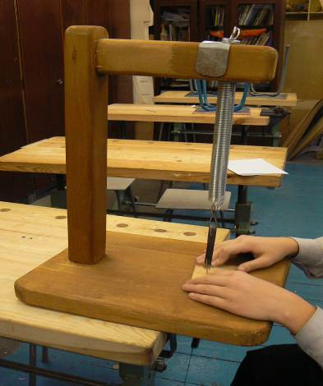

Нижний Новгород.

Вступление
Творческий проект - самостоятельная работа. Качество ее выполнения зависит от того, насколько хорошо усвоено содержание различных разделов предмета технологии, насколько прочны знания, умения и навыки, приобретенные на занятиях.
Проект может состоять из отдельных частей, например эскизов, рисунков, чертежей на изготовление какого-либо изделия или разработку технологического процесса. Он может содержать расчеты, результаты испытаний, исследований, элементы реконструкции и усовершенствования изделий, экономические расчеты и т.д.
Варианты проектов могут быть самыми различными. Не обязательно, чтобы весь проект, особенно сложный, выполнялся самостоятельно. Часть проекта может быть уже готовой или выполнена товарищем, родителями, учителем. Проект может быть выполнен совместно с несколькими одноклассниками, при этом работа каждого должна быть четко оговорена.
Цель любого проекта направлена на изменение окружающей человека искусственной среды. Проект также должен предусматривать изготовление нового, эффективного, конкурентоспособного изделия, отвечающего потребностям человека и пользующегося спросом у покупателя. Выполнение проекта будет способствовать развитию творческих способностей, инициативы, логического мышления, познавательных и воспитательных функций, углублению и закреплению политехнических знаний, умений и навыков.
Поскольку для выбора темы необходима конкретная задача, решением которой и будет сам проект, то я решил изучить некоторые существующие в нашей школе проблемы.

Выбор темы. Обоснование проекта.
На уроках технологии учащиеся 5-8 классов занимаются выпиливанием контурных моделей и других изделий лобзиком. Модели разные и подчас работа бывает очень трудоёмкой и длительной. Учитель технологии обратилась ко мне с просьбой помочь механизировать этот процесс (т.е. придумать и изготовить приспособление, помогающее ускорить и облегчить работу ручным лобзиком, причём приспособление должно быть таким, чтобы в дальнейшем, ученики могли на уроках технологии сами изготовить его).
Требования, предъявляемые к конструкции.
Поскольку мы делаем целевой лобзик, т.е. лобзик для школьной мастерской, то он должен отвечать четырём основным требованиям:
быть
- Функциональным;
- конструктивным;
- технико - экономичным;
- эстетичным.
Функциональные требования предусматривают проектирование и изготовление лобзика, который по своим размерам, степени обеспечения необходимых удобств удовлетворяло бы современным потребностям каждого ученика.
Конструктивные требования предусматривают проектирование и изготовление конструкций лобзика, устойчивости и прочности изделия, технологичности, эксплутационной надежности и рационального использования материалов. Прочность конструкции, ее долговечность, материалоемкость зависят от выбора материалов.
Технико-экономические требования определяют экономичность конструкции, технологию изготовления (унификацию узлов и деталей в изделии). При проектировании лобзика должна быть предусмотрена максимальная унификация деталей и узлов и разборность конструкции. Лобзик должен сохранять свою прочность в процессе эксплуатации.
Эстетически требования. Эстетичность лобзика и его современность определяются функциональным совершенством, единством формы, конструкции, материала и технологии и зависят от отделки, которая придает изделию законченный вид, выявляет достоинства материалов, обеспечивает целостность восприятия формы, ее гармоничность.
В основу всех требований положены следующие принципы конструирования:
- прочность - способность изделия воспринимать определенные нагрузки, не разрушаясь
- надежность - способность изделия выполнять заданное назначение при сохранении основных характеристик
- технологичность — соответствие изделия требованиям экономичной технологии его изделия
- экономичность - соответствие изделия наименьшим затратам труда и материалов при его изготовлении.
Варианты конструкций.

В нашей мастерской есть два типа лобзиков:
- Лобзик с ручным приводом.
- Лобзик с электрическим приводом.

Лобзики с ручным приводом достаточно универсальны, недорогие, удобные. Но при работе с ними, одна рука обязательно задействована в приведении его в движение, что ведёт к уменьшению скорости и качества работы. Альтернатива ручным лобзикам-лобзики электрические. Но электрические лобзики имеют достаточно высокую стоимость, а главное-их нельзя использовать в образовательных учреждениях по технике безопасности.
Для создания лобзика, сочетающего в себе все их преимущества, я должен придумать вариант лобзика, который был бы достаточно универсален, удобным, дешёвым, но в то же время разрешённым к использованию в школе.
Я решил рассмотреть варианты ножных лобзиков, т.к. они в наибольшей степени удовлетворяли бы моим потребностям.
Как известно, успех любого проекта зависит, прежде всего, от создания эскиза - самой творческой и увлекательной части всей работы. На этой стадии идея, мелькнувшая на миг, начинает принимать реальные черты. Эскизные предложения подсказывают возможные направления для развития своих собственных идей, ведь эскиз — это фиксация для самого себя четкого представления о том, что и в каком порядке следует делать.
Без создания эскизов самые оригинальные идеи обычно оборачиваются цепью неудач, требуют затраты лишних материалов, сил и средств.
В частности мною было рассмотрено четыре варианта конструкций лобзика с ножным приводом.

Вариант 1.

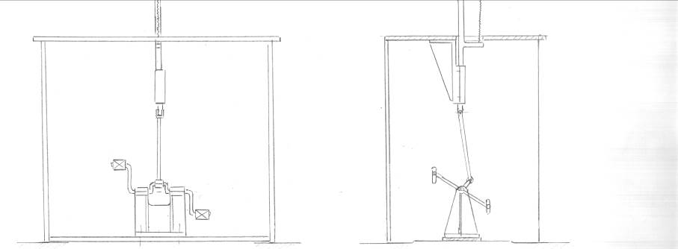

Преимущества:
1) Относительная простота.
2) Усиление передачи на пилку за счёт разности плеч педали и кривошипа.
Недостатки:
1) Один оборот педали = один рабочий ход пилки.
2) Обе ноги на педалях. Это может привести к раскачиванию ученика, и , соответственно, к неточностям в работе.

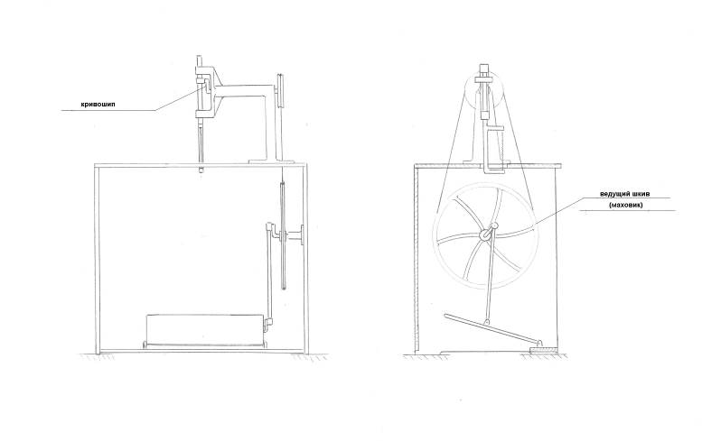
Вариант 2.

Преимущества:
1) За счёт маховика может повыситься плавность хода и появиться инерция, помогающая в работе.
2) На педали может стоять одна нога. Это придаст устойчивость.
Недостатки:
1) Один оборот педали = один рабочий ход пилки.
2) Конструкция посложнее других.
3) Устройство над педалью может упираться в коленки.

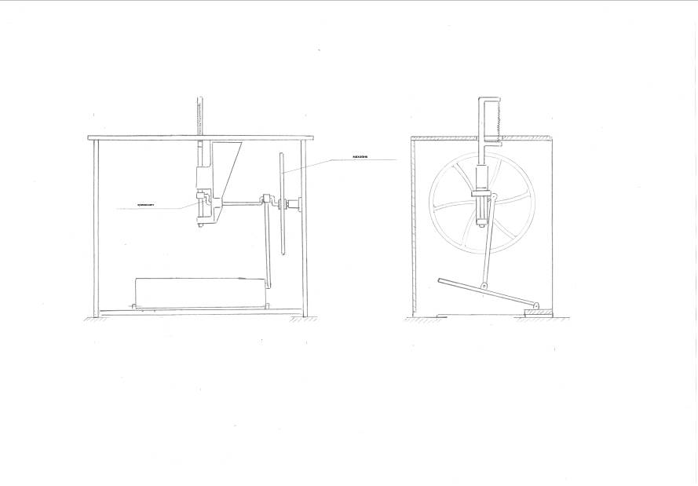
Вариант 3.

Преимущества:
1) Многократный рабочий ход пилки при одном обороте маховика (ведущего шкива). А это увеличивает производительность труда.
2) Удобнее обслуживать (например смазывать).
3) Коленкам свободно.
Недостатки:
1) Конструкция сложнее других.
2) Некоторое загромождение «рабочего поля».

Эти 3 варианта очень интересны и наверняка пригодятся в будущем, но на данный момент у меня недостаточно навыка для изготовления подобных вещей, поэтому я рассмотрел последний, четвёртый вариант.

Преимущества:
1) Простота.
2) Прочность.
3) Небольшие габариты и вес.
4) Возможность изготовления учениками на уроках технологии.
Недостатки:
1) Один нажим педали = один рабочий ход пилки.
В итоге я выбрал четвёртый вариант, т.к. он был наиболее приемлем для меня.

Выбор материала.

В процессе проектирования столярного изделия возникает ряд вопросов — это, например, соответствие конструкции изделия современным требованиям и уровню производства, вопросы физико-механических свойств применяемых материалов, влияние различных факторов на прочность и долговечность разрабатываемой конструкции. Это, наконец, обеспечение минимальной себестоимости и наименьших расходов.
При конструировании изделий из древесины необходимо учитывать свойства древесных материалов. Изделие должно быть прочным и долговечным. Чтобы этого достичь, прежде всего, необходимо правильно выбрать материал: древесину с учетом ее породы, так как от правильного выбора зависит прочность конструкции, ее внешний вид, долговечность и стоимость.
Древесина как основной конструкционный материал имеет ряд достоинств, которые обеспечивают ее широкое применение в различных областях деревообработки.
К достоинствам древесины относятся:
- небольшая плотность при относительно высокой ее прочности;
- легкость обработки режущими инструментами;
- способность склеиваться и поддаваться отделке, а также соединяться с другими деталями с другими деталями гвоздями, шурупами и другими металлическими и пластмассовыми крепежными изделиями.
При выборе заготовок из древесины для изготовления деталей и узлов необходимо в первую очередь учитывать условия эксплуатации изделий. Для изготовления, например, лобзиков применяются наиболее доступный лесной материал - древесину хвойных пород, так как из всех столярных изделий лобзики эксплуатируются порой в наиболее тяжелых условиях, которые по условиям эксплуатации не могут изготовляться из древесностружечных плит, а изготовление их из древесины твердых лиственных пород экономически нецелесообразно.
Для изготовления лобзика применялась древесина берёзы, так как она обладает высокими физико-механическими свойствами и обладают такими достоинствами как:
- однородность строения;
- малая стоимость,
поэтому древесина берёзы нашла самое широкое применение. Она используется в строительстве

Основные приёмы обработки древесины.
К ручной обработке древесины относятся не простые операции, требующие навыков и умений. При выработке определенных навыков и приемов пользования ручным столярным инструментом можно получить поверхность обработки изделия высокого качества.
Применение механизированного инструмента при обработке древесины позволяет значительно повысить производительность труда и качество обработки по сравнению с обработкой ручным инструментом.
Изготовление любого столярного изделия (будь то лобзик, полка или оконная рама) начинается с разметки - нанесение с помощью разметочных инструментов на подготовленную поверхность заготовок линий (рисок) и точек, указывающих габаритные размеры деталей, а также пределы или границы их обработки. При разметке стремятся к тому, чтобы исключить попадание недопустимых пороков древесины в заготовку.

Основные рабочие инструменты: Рубанок, ножовка, стамеска, киянка, молоток, напильник, наждачная бумага.
Основные разметочные инструменты: различные линейки, складные метры, штангельциркуль, транспортир, угольники, рейсмус, шило и карандаш.
К устройствам для облегчения работы, можно отнести токарный и сверлильные станки.

Деревянные части лобзика. Спецификация.
Позиция |  | Наименование |  | Количество |  | Размеры детали |  |  |  |  | Материал.
 |  |  |  |  |  | Длина | Ширина |  | Толщина |  | Материал.
1 |  | Части столика |  | 4 |  |  |  |  |  |  | берёза
2 |  | Стойка |  | 1 |  |  |  |  |  |  | берёза
3 |  | Консоль |  | 1 |  |  |  |  |  |  | берёза
4 |  | Шканты |  | 4 |  |  |  |  |  |  | берёза
5 |  | Педаль |  | 1 |  |  |  |  |  |  | берёза
Другие части лобзика. Спецификация.
Позиция | Наименование |  | Количество |  | Размеры детали |  |  |  |  |  | Материал
Позиция |  |  |  |  | Длина |  |  | Ширина |  | Толщина | Материал
1 | Пружина |  | 1 |  |  |  |  |  |  |  | сталь
2 | Крепления для пилки |  | 1 |  |  |  |  |  |  |  | сталь
3 | Держатель пружины |  | 2 |  |  |  |  |  |  |  | алюминий
4 | Карабин |  | 1 |  |  |  |  |  |  |  | сталь
5 | Верёвка |  | 1 |  |  |  |  |  |  |  | капрон
6 | Шайба |  | 1 |  |  |  |  |  |  |  | сталь
7 | Болт |  | 1 |  |  |  |  |  |  |  | сталь
8 | Углы |  | 1 |  |  |  |  |  |  |  | сталь
9 | Барашковая гайка |  | 1 |  |  |  |  |  |  |  | сталь
10 | Болт |  | 1 |  |  |  |  |  |  |  | сталь
11 | Поперечины |  | 1 |  |  |  |  |  |  |  | сталь

Технология изготовления лобзика.
Для изготовления применяем следующие основные операции:
- разметка;
- торцевание;
- шлифование;
- сборка;
- отделка.
Виды соединения:
- соединение на клею;
- соединение на шипах и шкантах.

Требования охраны труда и техника безопасности
- Правила техники безопасности при ручной обработке древесины.
До начала работы:
- Надеть спецодежду и головной убор;
- Проверить наличие инвентаря, исправность верстака;
- Разложить на верстаке инструменты индивидуального пользования, на верстаке не должно быть ничего лишнего.
Во время работы:
- Закрепить надежно обрабатываемый материал (древесину) в зажимах верстака;
- Пользоваться инструментом только по назначению хорошо налаженным, исправным и наточенным;
- Технологические операции (пиление, долбление, сверление деталей) выполняются на верстаках в установленных местах, используя при этом упоры;
- Не допускать захламленности верстака отходами, стружками;
- Не отвлекаться от работы во время работы, следить за правильными приемами работы;
- Во избежание травмирования необходимо:
  - Применять направитель для опоры полотна инструмента при запиливании;
  - в случае порчи инструмента во время работы необходимо заменить его.

После окончания работы:
- Проверить состояние инструментов и положить их в строго отведенное для них место;
- На верстаке проверить наличие и состояние клиньев, а зажимные коробки (задняя, передняя) завинтить до установленного зазора (не более 2-5 мм);
- Убрать свое рабочее место.
- Правила техники безопасности на токарном деревообрабатывающем станке
Опасности в работе:
- Ранение глаз отлетающей стружкой;
- Ранение рук при прикосновение их к обрабатываемой детали;
- Ранение рук при неправильном обращении с резцами;
- Ранение осколками древесины.
До начала работы:
- Надеть спецодежду и головной убор;
- Проверить надежность крепления защитного кожуха ременной передачи;
- Убрать со станка все посторонние предметы, инструменты разложить на установленные места;
- проверить, нет ли в заготовке сучков и трещин, обтесать заготовку до нужной формы, после чего надежно закрепить на станке;
- Установить подручник с зазором 2-3 мм от обрабатываемой детали и закрепить его на высоте центровой линии заготовки;
- Проверить исправность режущего инструмента и правильность его заточки;
- На холостом ходу проверить работу станка, а также исправность пусковой коробки, путем включения и выключения его кнопок;
- Перед началом работы надеть защитные очки.
Во время работы:
- Подачу режущего инструмента на материал следует производить только после того, как рабочий вал наберет полное число оборотов. Подача инструмента должна быть плавной, без сильного нажима;
- Своевременно подвигать подручник к обрабатываемой детали, не допускать увеличения зазора;
- Во избежание травм во время работы на станке запрещается:
  - близко наклонять голову к станку;
  - принимать и передавать предметы через работающий станок;
  - замерять обрабатываемую деталь до полной остановки ее вращения;
  - Останавливать станок путем торможения рукой обрабатываемой детали;;
  - отходить от станка, не выключив его.
После окончания работы:
- Разложить инструменты по своим местам;
- Удалить со станка стружку при помощи щетки.

- Правила техники безопасности на сверлильном станке
До начала работы:
- Надеть спецодежду и головной убор;
- Выбрать нужный диаметр сверла
- Закрепить сверло, проверить надежность крепления
- Убрать со станка все посторонние предметы, инструменты разложить на установленные места;
- Проверить, нет ли в заготовке сучков и трещин;
- Надеть защитные очки.
Во время работы:
- Закрепить заготовку в тиски, если она маленького размера;
- Настроить заготовку под сверло и включить станок;
- Подача сверла должна быть плавной без резких движений;
- Во избежание травм во время работы на станке запрещается:
  - близко наклонять голову к станку;
  - замерять обрабатываемое отверстие во время работы станка;
  - отходить от станка, не выключив его.
После окончания работы:
- Разложить инструменты по своим местам;
- Убрать со станка стружку при помощи щетки.

Отделка столярных изделий.
Отделка - завершающая операция в процессе изготовления столярного изделия.
Цель отделки: защитить древесину от нежелательного воздействия внешней среды; предохранить от загрязнения; увеличить прочность изделия в целом и прочность соединений, особенно клеевых; предохранить от загнивания и проникновения в древесину вредителей, а также придать готовому изделию декоративный вид, сделать его красивым.
Лобзик покрывался морилкой и лаком.

Испытания изделия.
После изготовления лобзика, мною предпринимались попытки работы на нём. Лобзик отлично работал при выпиливании фанеры и тонких заготовок из дерева.
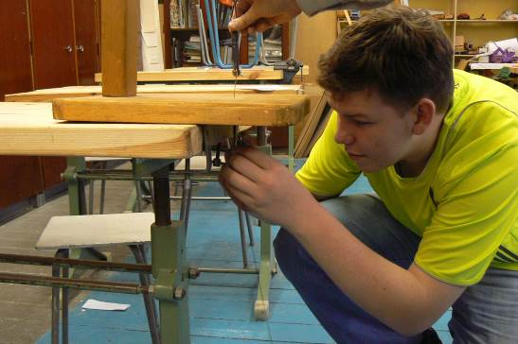
Кроме того, испытания были проведены на уроке технологии в 5 классе. Были получены положительные отзывы учащихся, т.к. изделие было простым, увеличивало скорость работы. Дети отметили, что смогут сами сделать аналогичный лобзик на уроке.

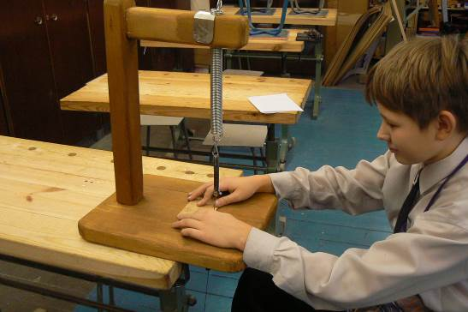

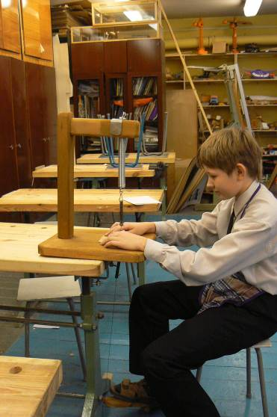

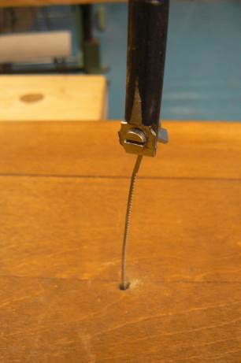

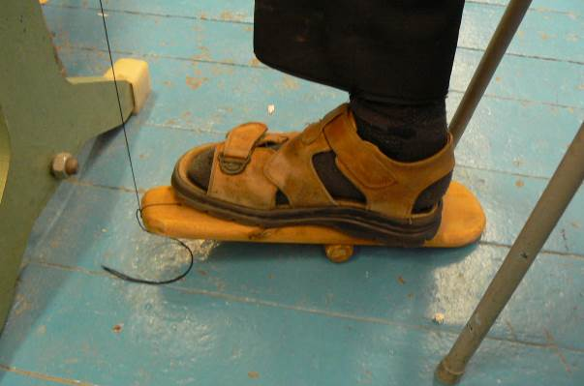

Экономические затраты.
Экономические затраты — это себестоимость изделия, выраженная в денежной форме, сумма всех затрат, связанных с изготовлением изделия в процессе производства.
Затраты на производство складываются из затрат на сырье, основные и вспомогательные материалы, энергию.
- Для изготовления лобзика была применена сухая доска берёзы. Всего израсходовано примерно 0.05 м³ доски.
Стоимость пиломатериала:
С_{п/м}=5000 руб./м³ * 0. 05м = 250 руб.
- Держатели пилки были изготовлены из болтов d 10мм. Стоимость одного болта d 10 мм. равна 15 р.
- Стоимость стандартного крепежа:
Стоимость крепежа:
С_{кр} = 23,3 руб.
- Стоимость пружины
Пружина 250 мм. 1 шт.= 20 руб.
- Прочие металлические части
С = 20,0 руб
- Стоимость электроэнергии:
- на сверлильном станке (N=0.27кВт) работал 0.5ч – потребление 0,27кВт * 0.5ч = 0.135 кВт*ч;
- электричества на освещение было потрачено: (N=0.06*5 кВт) работал 10 ч.- потребление
0.06 кВт*5*10=0.3 кВт*ч
Всего израсходовано электроэнергии:
0.135 кВт*ч+0.3 кВт*ч. 0.435 кВт*ч;
Стоимость э/э 0.435 кВт*ч * 1.12руб = 0.49 руб.
- На отделку и покрытие было израсходовано:
- 3 стандартных листа наждачной бумаги ( R_{z} 40, 32, 25) по 10 руб.
- 0.1 л. морилки.
- 0.1 л. лака.
Стоимость отделки:
С_{отд}= 3 * 10 руб + 2*10 руб = 50руб.
- Себестоимость лобзика:
С= 250+23+20+20+0.5+50=263.5 руб.
Оценка проектной работы.
Данная работа явилась результатом творчества и умением применять, полученные на уроках технологии знания. В ходе её выполнения я получил новые и закрепил старые навыки обработки древесины.
Изделие получилось в соответствии со спецификацией: простое по конструкции, дешевое, надежное в работе, экологически чистое. При ремонте данного приспособления любую деталь можно изготовить самостоятельно и заменить очень быстро.
Главная же задача этого проекта - удобство лобзика, так же успешно выполнена. На нем могут работать как дети, так и старшеклассники.
Так же нужно отметить, что лобзик обладает низкой себестоимостью, т.к. на закупку материалов и на использовании электроэнергии ушло 263.5 рубля, и все операции вполне может выполнить старшеклассник, под руководством учителя на уроках технологии.
Я читаю, что поставленная мною задача выполнена.
На следующий год я хочу обратить внимание на другие идеи и сделать более сложный и интересный вариант ножного лобзика.

Cписок литературы:

  - Г. И. Кулебакин. «Столярное дело». Москва, «Стройиздат», 1987г.
  - Ю. Р. Бокщанин, В. Е. Лесников, В. М. Ходак. «Справочник мастера деревообработки» 1972г.
  - М. А. Григорьев. «Производственное обучение столяров». Изд. «Высшая школа», 1979г.
  - Карабанов И. А. и др. «Трудовое обучение: Учеб. для 5—7 кл.» 1992г
  - Маркуша А. М, «Книга для сыновей и для пап». - М.: Детская литература, 1990г.
  - Спиридонов И. Г., Буфетов Г. П., Копелевич В. Г. «Слесарное дело. Уч. пособие для учащихся 7-8 классов». - М.: Просвещение, 1985г.
  - «Энциклопедический словарь юного техника» Сост. Б. В. Зубков, С. В. Чумаков. - М.: Педагогика, 1980г.
  - Шпаковский В. О. «Для тех, кто любит мастерить», М.: Просвещение, 1990г.
  - «Справочник по трудовому обучению» / Под ред. И. А. Карабанова:
М.: Просвещение, 1992г.
  - Рихвк Э. В. «Мастерим из древесины» - М.: Просвещение, 1988г.
  - Афиногенов Ю. Г., Новожилов Э. Д., Уланов В. Г. «Приспособления для школьных мастерских и УПК» - М.: Просвещение, 1981г.
  - Карабанов И. А. «Технология обработки древесины - М.: Просвещение, 1995г.
  - ИЦ «Вентана-Граф» «Технология 6» / Под ред. В.Д. Симоненко, 2004 г.
  - ИЦ «Вентана-Граф» «Технология 7» / Под ред. В.Д. Симоненко, 2004 г.
  - ИЦ «Вентана-Граф» «Технология 8» / Под ред. В.Д. Симоненко, 2004 г.

